Лабораторная работа №4

Дискреционное разграничение прав в Linux. Расширенные атрибуты

Топонен Никита Андреевич

Содержание

# Цель работы

Получение практических навыков работы в консоли с расширенными атрибутами файлов.

# Задание

Выполнить задания из лабораторной работы и проанализировать полученные результаты.

# Теоретическое введение

Для выполнения данной лабораторной нет специальной теории. Необходимы общие знания в области компьютерных наук.

# Выполнение лабораторной работы

От имени пользователя guest определил расширенные атрибуты файла */home/guest/dir1/file1* командой

lsattr /home/guest/dir1/file1

Определение расширенных атрибутов файла file1

Определение расширенных атрибутов файла file1

Установил командой

chmod 600 file1

на файл *file1* права, разрешающие чтение и запись для владельца файла.

Установление прав на файл file1

Установление прав на файл file1

Попробовал установить на файл */home/guest/dir1/file1* расширенный атрибут **a** от имени пользователя guest:

chattr +a /home/guest/dir1/file1

В ответ получил отказ от выполнения операции.

Установление расширенных прав на файл file1 пользователем guest

Установление расширенных прав на файл file1 пользователем guest

Повысил свои права с помощью команды *su*. Попробовал установить расширенный атрибут **a** на файл */home/guest/dir1/file1* от имени суперпользователя:

chattr +a /home/guest/dir1/file1

Установление расширенных прав на файл file1 суперпользователем

Установление расширенных прав на файл file1 суперпользователем

От пользователя guest проверил правильность установления атрибута:

lsattr /home/guest/dir1/file1

Проверка расширенных прав на файл file1

Проверка расширенных прав на файл file1

Выполнил дозапись в файл file1 слова «test» командой

echo "test" /home/guest/dir1/file1

После этого выполните чтение файла file1 командой

cat /home/guest/dir1/file1

Выполнение дозаписи в файл с атрибутом a

Выполнение дозаписи в файл с атрибутом a

Дозапись прошла успешно.

Попробовал стереть имеющуюся в файле информацию командой

echo "abcd" > /home/guest/dirl/file1

Затем попробовал переименовать файл:

mv file1 file11

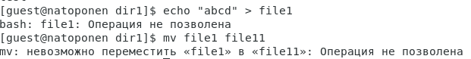

Удаление и перезапись файла с атрибутом a

Попробовал с помощью команды

chmod 000 file1

установить на файл file1 права, запрещающие чтение и запись для владельца файла. Данная операция над файлом не позволена?

Изменения прав на файл с атрибутом a

Изменения прав на файл с атрибутом a

Снял расширенный атрибут **a** с файла */home/guest/dirl/file1* от имени суперпользователя командой

chattr -a /home/guest/dir1/file1

Повторил операции, которые ранее не удавалось выполнить.

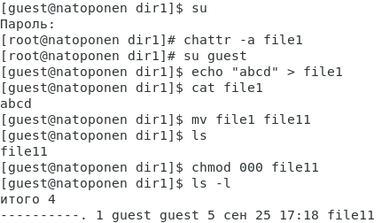

Повторение операций без атрибута a

После выполнения пришел к выводу, что атрибут **а** позволяет добавлять информацию в файл, но удалять ее, переименовывать файл или менять права доступа к нему нельзя. Атрибут может быть установлен только суперпользователем.

Повторил те же действия по шагам для файла file10, заменив атрибут **a** атрибутом **i**.

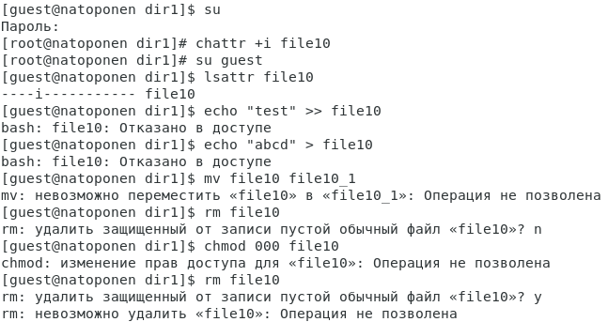

Повторение операций с атрибутом i

После выполнения пришел к выводу, что атрибут **i** указывает на то, что нельзя изменять название файла, его содержимое и права доступа. Атрибут может быть установлен только суперпользователем.

# Выводы

В результате выполнения работы я повысил свои навыки использования интерфейса командой строки (CLI), познакомился на примерах с тем, как используются основные и расширенные атрибуты при разграничении доступа. Имел возможность связать теорию дискреционного разделения доступа (дискреционная политика безопасности) с её реализацией на практике в ОС Linux. Составил наглядные таблицы, поясняющие какие операции возможны при тех или иных установленных правах. Опробовал действие на практике расширенных атрибутов **а** и **i**.

# Список литературы

* [Кулябов Д. С., Королькова А. В., Геворкян М. Н Лабораторная работа №4](https://esystem.rudn.ru/pluginfile.php/1651751/mod_resource/content/3/004-lab_discret_extattr.pdf)